{{ service_type }}

Client : {{ client }}

Chantier :
{{ residence }}
{% if complement_adresse %}{{ complement_adresse }}{% endif %}
{{ adresse }}
{{ code_postal }} {{ commune }}

{{ dossier }} du {{ date_rapport }}

Rapport établi par : | Etabli Le : | Signature | Remarques
L. Delaby | {{date_rapport }} | 

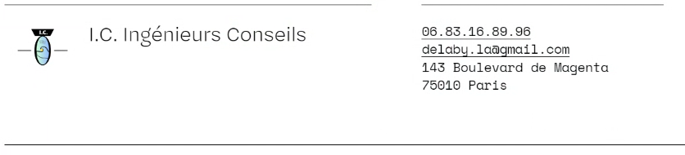

Table des matières
1 Objet et contexte de l’étude 4
2 Normes applicables 5
3 Présentation du bâtiment 6
3.1 Fiche d'identité du bâtiment 6
3.2 Plan de situation, Vue aérienne 6
3.3 Descriptions du bâtiment 7
4 Méthodologie 8
4.1 Visites terrains réalisés 8
4.2 Moyens mis en œuvre 8
4.3 Indice d’état 8
5 Observations et désordres 9
6 Synthèse et recommandations 10
6.1 Conclusions 10
6.2 Recommandations 10
ANNEXE 1 : Attestation d’assurance 12

Table des illustrations
Figure 1: vue 3D du bâtiment (source google earth) 5
Figure 2 Plan de situation (Source : Géoportail) 7
Figure 3 Vue aérienne (Source : Géoportail) 7

Objet et contexte de l’étude
{{ contexte }}

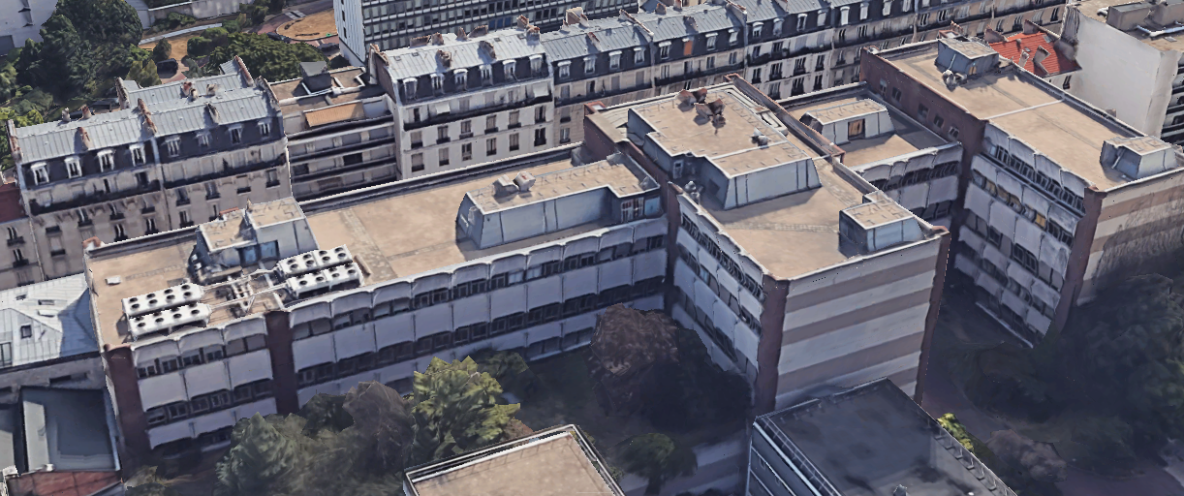
Figure 1: vue 3D du bâtiment (source google earth)

Normes applicables
- Eurocode 0 : Bases de calcul des structures (EN 1990)
- Eurocode 1 : Actions sur les structures (EN 1991)
- Eurocode 2 : Calcul des structures en béton (EN 1992)
- Eurocode 3 : Calcul des structures en acier (EN 1993)
- Eurocode 4 : Calcul des structures mixtes acier-béton (EN 1994)
- Eurocode 5 : Conception et calcul des structures en bois (EN 1995)
- Eurocode 6 : Calcul des ouvrages en maçonnerie (EN 1996)
- Eurocode 7 : Calcul géotechnique (EN 1997)
+ DTU et avis techniques.

Présentation du bâtiment

Fiche d'identité du bâtiment
Adresse | {{ adresse }}
Époque de construction | {{ construction_era }}
Type de construction | {{ construction_type }}
Nombre de niveaux | {{ n_etage }}
Usage actuel | {{ utilisation }}

Plan de situation, Vue aérienne
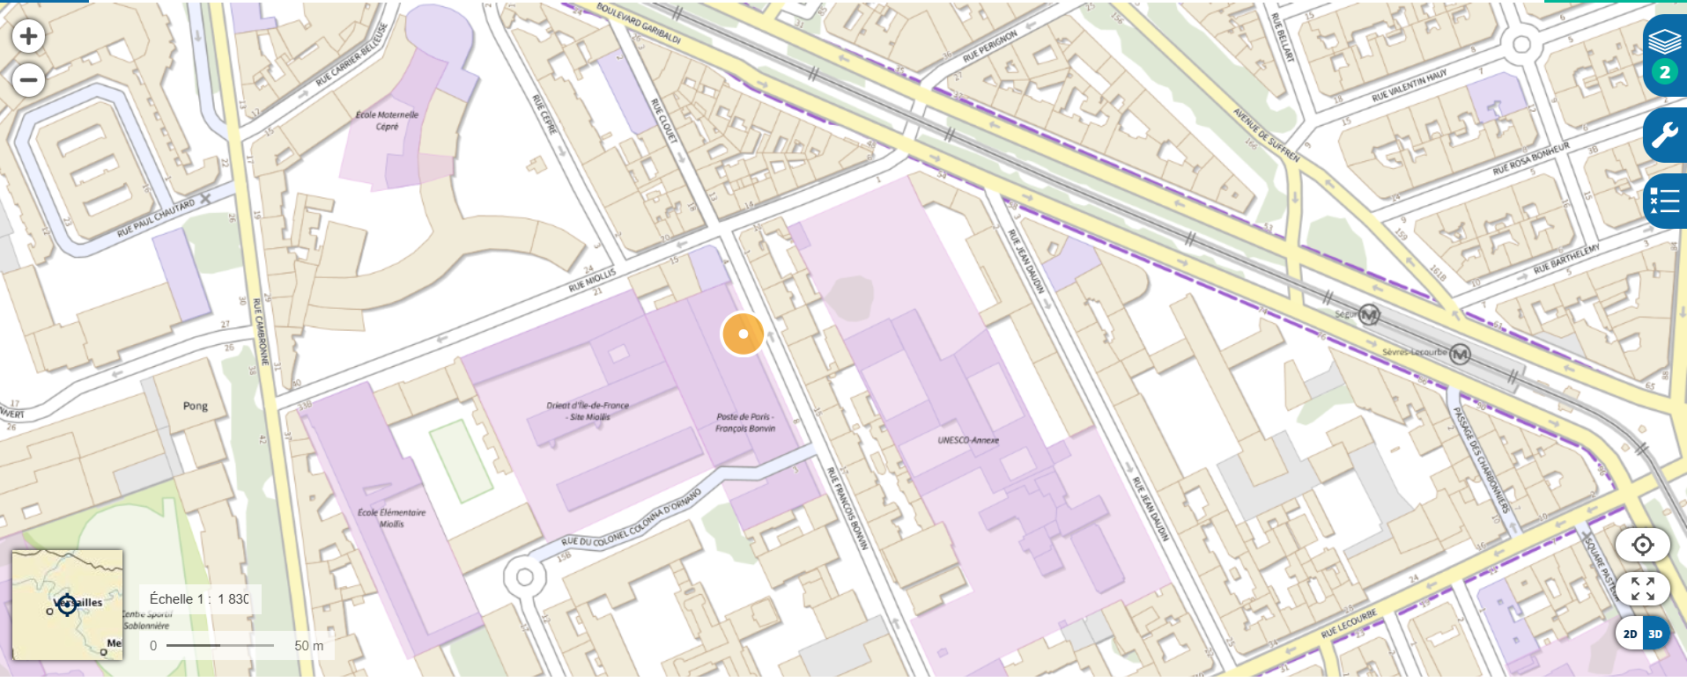
Figure 2 Plan de situation (Source : Géoportail)

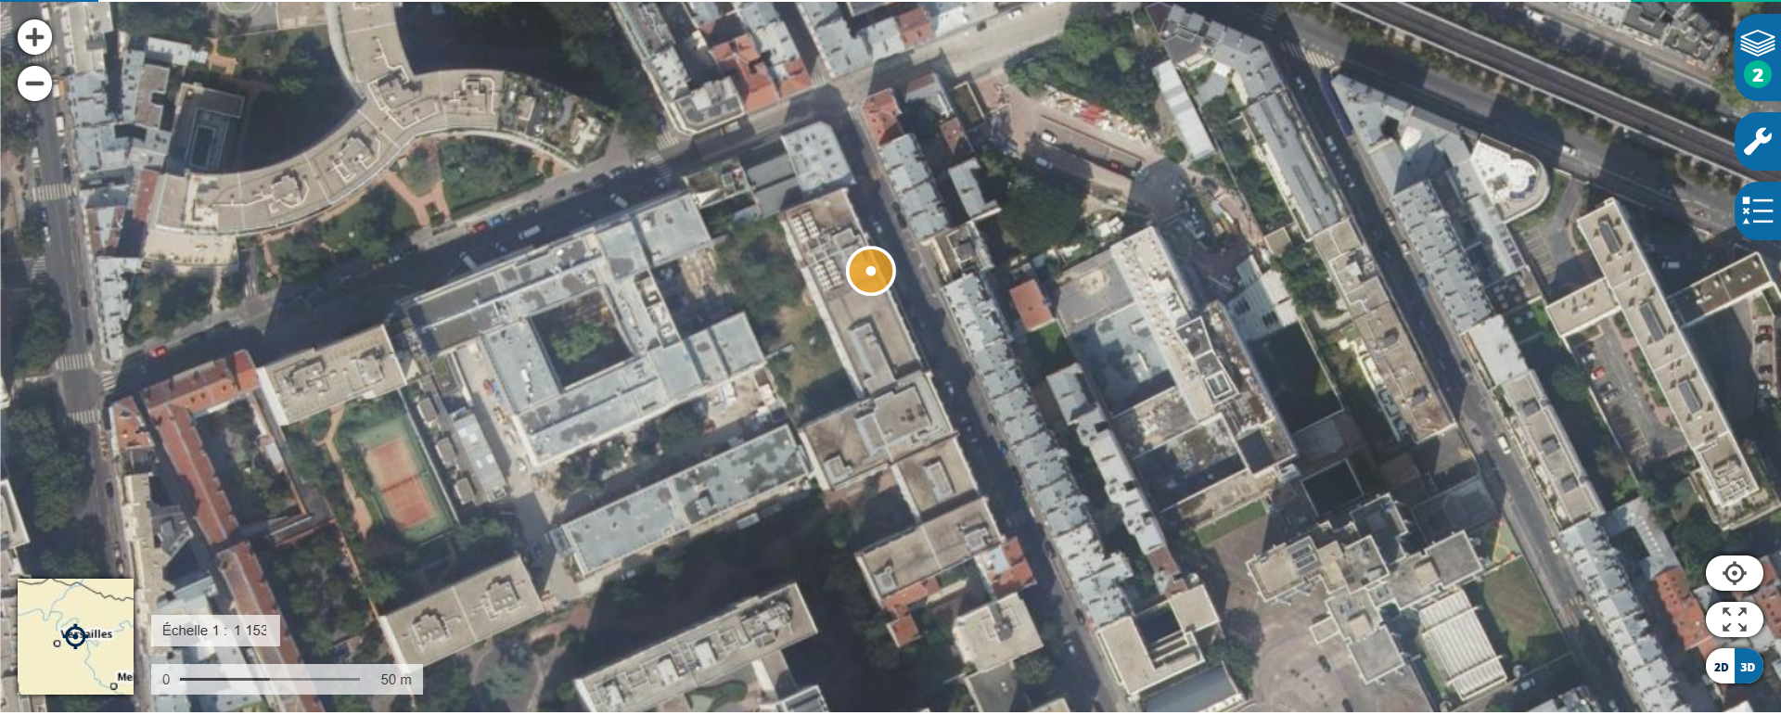
Figure 3 Vue aérienne (Source : Géoportail)

Descriptions du bâtiment
{{ description_batiment }}

Méthodologie

Visites terrains réalisés
{{ detail_visite }}

Moyens mis en œuvre
{{ investigation_methods }}

Indice d’état
Pour réaliser ce diagnostic structurel nous nous sommes inspirés de la méthode dite des Visites Simplifiées Comparées (méthode VSC), développée par le Cerema.
Son application conduit à une connaissance globale du patrimoine permettant :
- D’identifier et de traiter immédiatement les problèmes de sécurité : elle répond à ce titre au besoin des gestionnaires en lien avec leur responsabilité vis-à-vis des risques pénaux,
- D’établir une programmation pluriannuelle et hiérarchisée des actions de surveillance, d’entretien et de réparation.
La méthode VSC s’appuie sur l’évaluation de l’ensemble des ouvrages d’un patrimoine selon trois axes indépendants :
- Un axe mécanique pour évaluer l’état des ouvrages,
- Un axe d’usages pour évaluer la sécurité et le confort des usagers
- Un axe stratégique pour évaluer les enjeux liés à l’utilisation des ouvrages.

Tableau 1: Principe d'évaluation de l'état des ouvrages et type d'actions associées
 | Évaluation de l’état |  | Actions
IE | Mécanique | Usages | Niveau | Type | Échéance
1 | Désordres mécaniques graves – Risque de ruine immédiate | Problème de sécurité immédiate | Mise en sécurité immédiate |  | Immédiat
2 | Désordres mécaniques graves sans risque de ruine immédiate | Situation créant des difficultés d’exploitation | Renforcement » ou réparation | Curatif | Court terme
3 | Dégradation des matériaux ou désordres mécaniques sans gravité | Situation créant des problèmes d’inconfort ou de gêne à l’exploitation | Entretien spécialisé ou réparation | Préventif | Moyen terme
4 | Bon état structurel | Bon état des éléments d’usage | Entretien courant |  | Long terme
- | Non évalué

Observations et désordres
{%tr for d in disorders %}
{{ d.ref }} – {{ d.name }}
Localisation : | {{ d.location }}
Indice d’état : | {{ d.ie }}
{{ d.photo1 }} | {{ d.photo2 }}
{{ d.photo3 }} | {{ d.photo4 }}
Description : | {{ d.description }}
Cause probable : | {{ d.cause }}
Recommandations : | {{ d.recommendations }}
{%tr endfor %}

Synthèse et recommandations

Conclusions
{{ conclusions }}

Recommandations
{{ recommandations }}

- Attestation d’assurance
